荣耀30系列×WWF【保持距离 更加亲近】影像Campaign
广 告 主：荣耀
所属行业：互联网
执行时间：2020.04.15-08.30
参选类别：跨界联合营销类
营销背景
【背景】影像表达已然成为当今手机用户生活中的重要组成部分，也是购机用户购买的核心诉求之一，这使得手机用户对影像技术和功能格外“挑剔”，寻求更多玩法和高品质画面；进入2020年，手机行业影像比拼进入“终局之战”，各品牌在影像方面相继亮出绝杀，针锋相对实力不相上下。在此背景下即将发布的荣耀30系列如何将影像卖点优势触达核心人群，引发广泛话题讨论，在众多手机营销中脱颖而出是此次项目的最大挑战。
【拍摄挑战】荣耀30系列挑战摄影领域最难的野生动物摄影，由于野生动物行动迅速、出没不定以及无法接近的自然属性，手机拍摄野生动物影像是一项“极限挑战”，操作难度很大；疫情客观因素影响，无法去到最佳拍摄地拍摄，难度升级。
【营销挑战】由于野生动物摄影比较冷门，无法以高流量、高人气摄影师带动声量。
首次同时联动重磅NGO组织和多家央级媒体，如何借力整合资源引爆高流量；如何在4.22节点营销中脱颖而出，将影像作品向产品实现转化，通过多热点话题导流，全周期持续释放不同弹药，递进式体现产品实力。
营销目标
【整体目标】系列化事件营销，强力助推产品销量及品牌溢价；
【产品目标】触达核心用户，精准打透产品卖点，深化荣耀30系列拥有50倍超稳远摄的核心KSP认知，并转化销售；
【品牌目标】卡位手机影像引领者，打爆升量拉高品牌调性，体现品牌价值形成“荣耀30系列用长焦守护地球的朋友”的话题讨论。
策略与创意
【策略】6大传播策略：重大节点借势、流量明星加持、重磅媒体助推声量、霸榜热搜打造、国际NGO组织权威背书、趣味用户互动，花样策略组合拳通过四个阶段打造【保持距离 更加亲近】系列野生动物影像Campaign。
【亮点】4.22世界地球日当天，首次同时联动WWF世界自然基金会、人民日报两大重磅媒体资源背书；5.22世界国际生物多样性日，借势参与官方合作伙伴WWF自身#寻找生物课代表#话题，面向用户发起趣味科普，带动全民关注，倡导生物多样性保护；结合两会生物安全法热点，联合新闻媒体拍摄被保护区救助的野生动物，以新闻叙事的形式传达用科技赋能生物多样性保护，在引发用户共鸣的同时，展现了荣耀30系列超凡的长焦实力。
执行过程/媒体表现
【预热期】发布会热词造势，卖点可视化演绎#神奇动物镜头#引爆全网关注，科技、时尚、红人等多维度KOL刷屏讨论；
【发布期】发布会盛大官宣，联合WWF、人民日报开启【保持距离 更加亲近】主题系列活动；借势4.22世界地球日节点，首次同时联动重磅媒体资源背书；打造#承诺与它保持距离#话题热门话题，引发众明星自发参与，破圈助力自传播；中国首支手机拍摄的野生动物短片震撼上线，引媒体自发好评，荣耀30系列占位影像实力+高端品牌力；借势5.22节点，带动全民趣味科普，呼吁生物多样性保护；借势两会生物安全法热点，联合新闻媒体拍摄被保护区救助的野生动物，以新闻叙事的形式传达用科技赋能生物多样性保护，引发共鸣，体现手机长焦产品力；
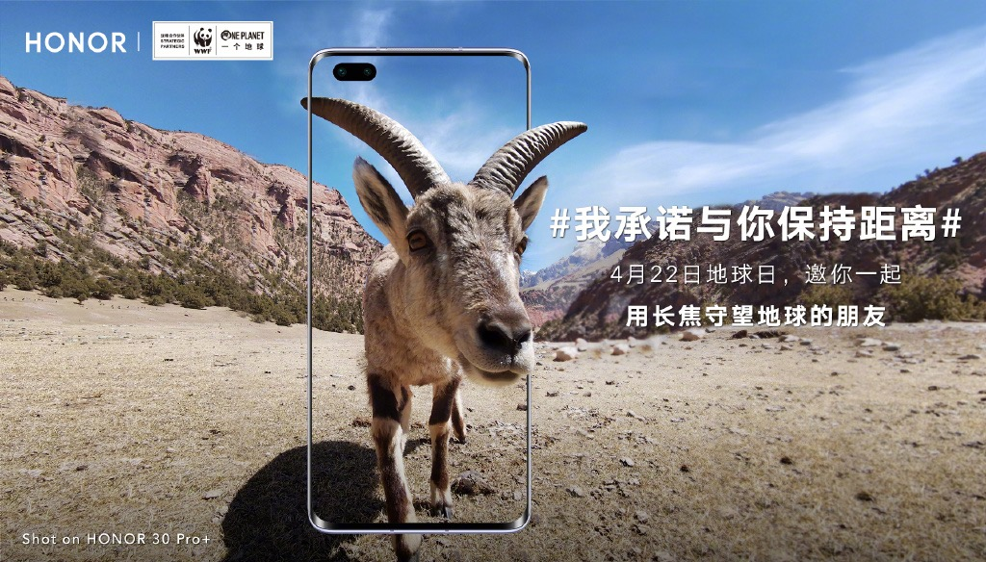
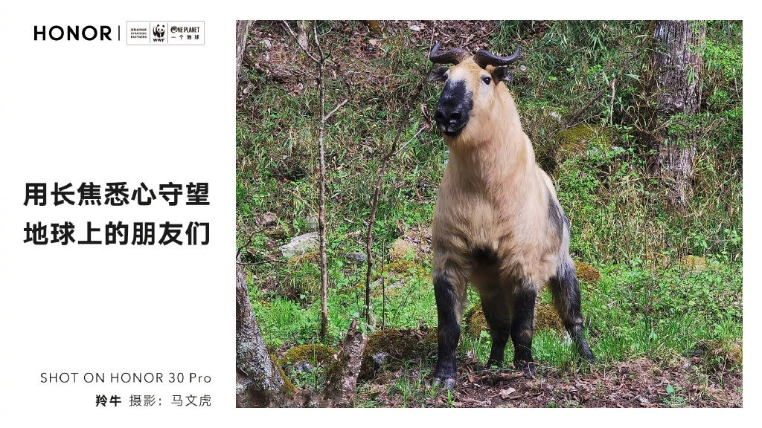
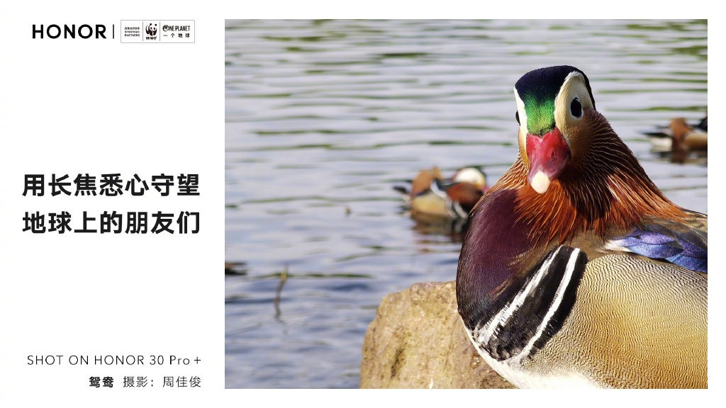
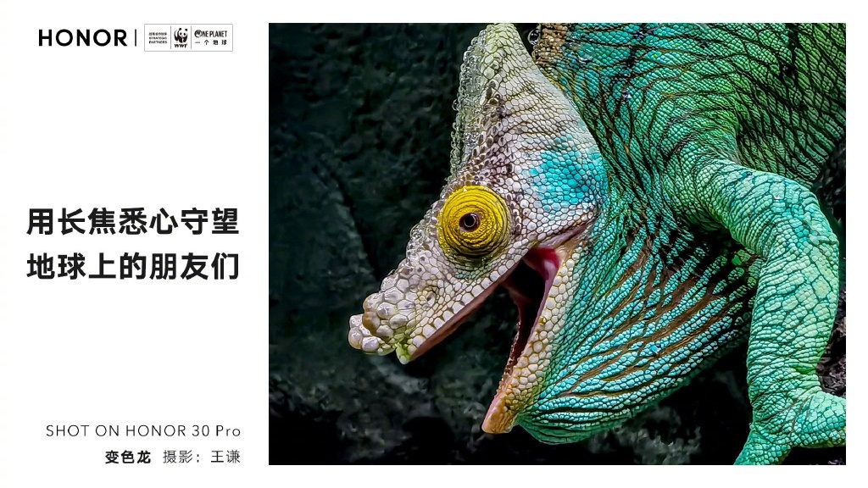
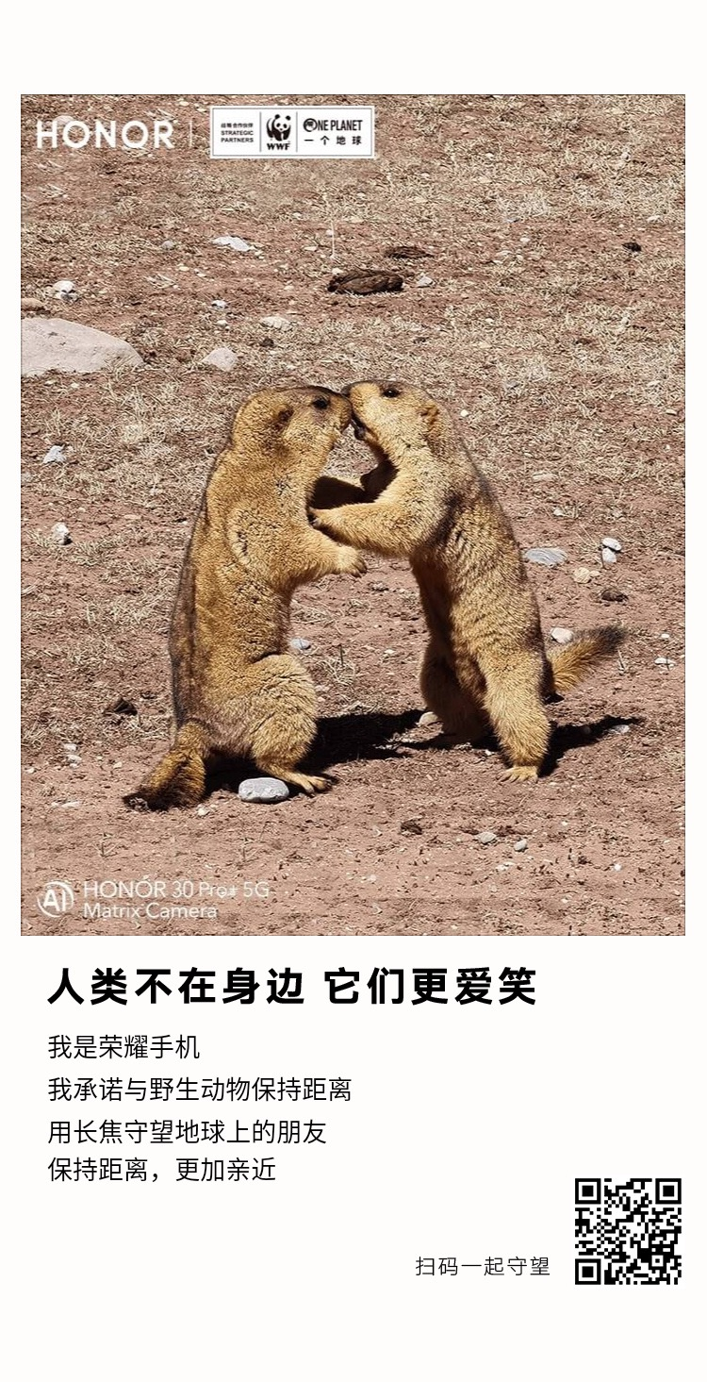
【长尾期】两会节点，行业定调背书荣耀30系列影像力，通过影像守护地球的朋友传达保护生物多样性理念的营销活动。作为科技企业，荣耀以实际行动践行社会责任，向年轻人传达正确价值观。
【热销期】打造独家合作礼盒，权威社会新闻媒体《南方都市报》发布纸艺艺术家礼盒设计理念视频，引流销售。
营销效果与市场反馈
1、#神奇动物镜头#话题，阅读量1.7亿；讨论4.9W；斩获新京报等党政央媒，潮流、摄影、科技媒体，科技、宠物、娱乐等众多蓝V、红V博主带话题讨论，实现全渠道覆盖；
2、发布会全平台累计观看量1.1亿；700+门户、行业、时尚、摄影等类别参会媒体报道；
浙江、深圳两大卫视同时登陆，观看人数300万+；发布会直播微博单条阅读1.26亿，总播放量2985万，话题总阅读量20亿；Bilibili直播间人气峰值700万；2020百度直播热度第一，累计观看180万+小红书全场人气值21万+，直播小时榜最高第二位；
3、新京报【长焦守护地球的朋友】救助野生动物呼吁视频，视频微博端播放量达316W＋，秒拍端播放量达358.8W+;并在#神物多样性#话题下置顶首条；30+微博大号自发转评。

